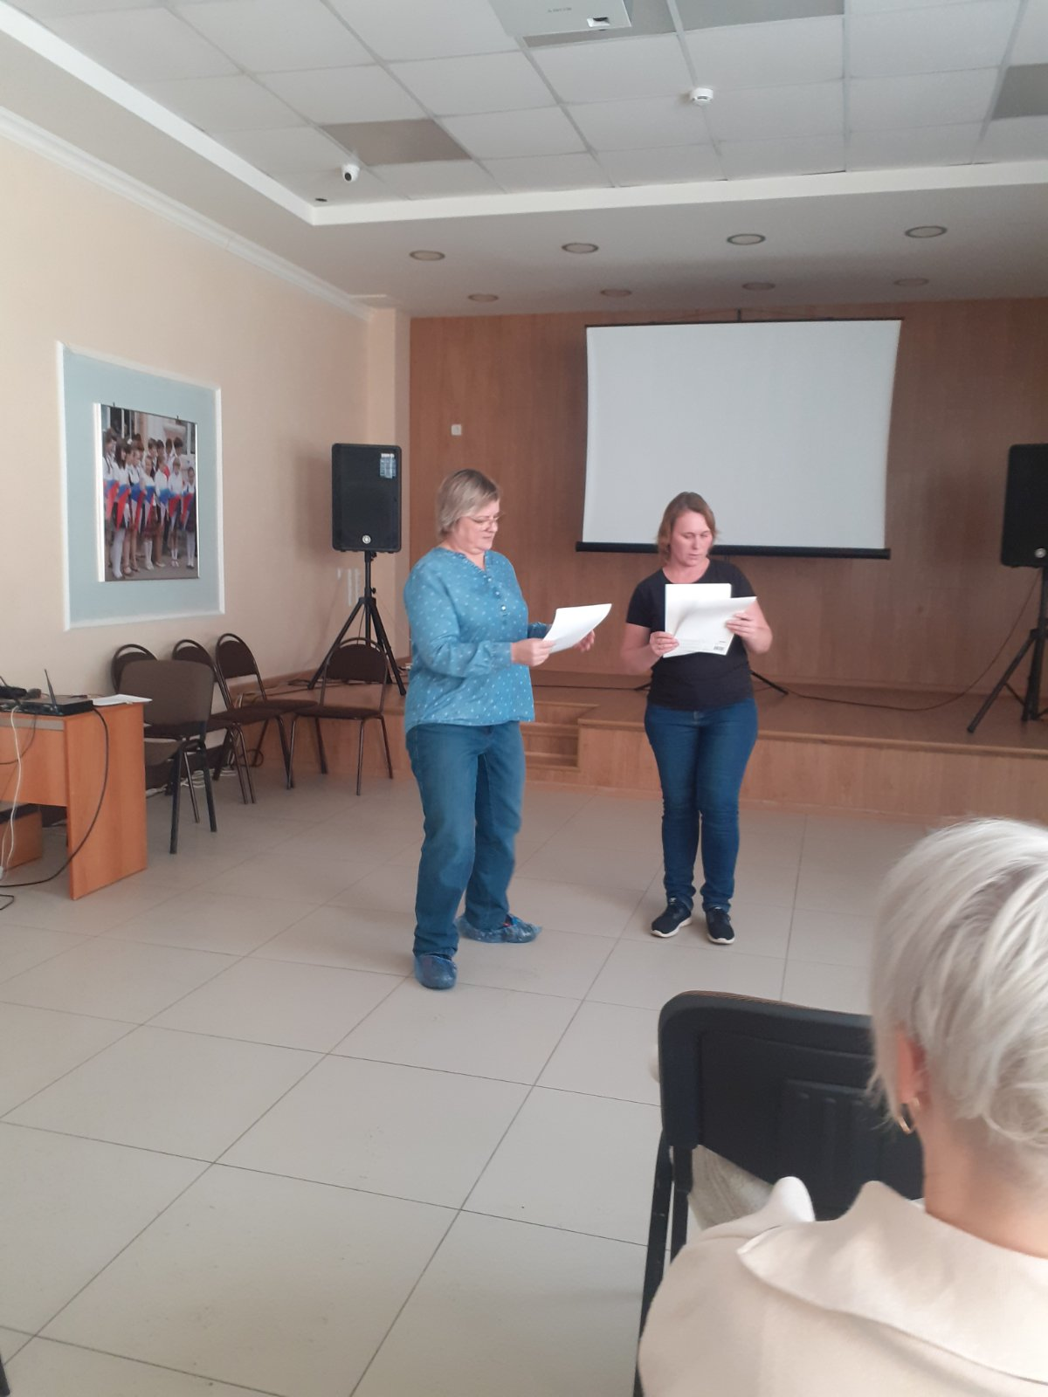
16 декабря 2022г. состоялась творческая площадка городского методического объединения учителей физической культуры по теме «Участие педагогов в конкурсах, научно-практических конференциях различного уровня».
Совещание проводила Якищик Ольга Александровна учитель физической культуры I категории МОАУ «СОШ № 8 г.Орска», руководитель ГМО.

Рассмотрены следующие вопросы:
- Участие педагогов в конкурсах, научно-практических конференциях различного уровня » (Якищик.О.А СОШ № 8.
- Итоги Муниципального этапа Олимпиады 7-11 классов по физической культуре.

Выступила учитель Якищик.О.А. Был раскрыт вопрос о том, для учителя участие в конкурсе означает возможность продемонстрировать свои достижения в профессиональной педагогической деятельности, предъявить результаты своей работы с учениками, совместной работы с родителями, местным сообществом. Участие в конкурсе – это своего рода остановка, взгляд на свою деятельность со стороны. У каждого педагогического работника появляется возможность показать, что он является современным учителем, потому что использует современные образовательные технологии, в том числе информационно-коммуникативные; обобщает и распространяет собственный педагогический опыт, прежде всего на городском уровне (мастер-классы, презентации опыта работы, открытые уроки и мероприятия, общественные слушания, круглые столы и др.), а впоследствии на городском и других уровнях, таким образом повышая свою квалификацию и совершенствуя мастерство. Современному педагогу необходимо постоянно повышать уровень своих профессиональных компетентностей: предметной, методической, коммуникативной, информационной, общекультурной, правовой.

Решение (рекомендации):
Проанализировав выступление Якищик.О.А пришли к выводу, что профессиональные конкурсы - это не только смотры педагогических талантов, они помогают поддерживать престиж профессии, дают новый импульс для творчества на этом поприще. Участие в них, как правило, выводит конкурсантов на новую профессиональную ступеньку, они как будто бы получают ещё одно образование: повышается уровень их педагогического мастерства, продвигается карьера, растет уважение среди коллег. Ну, а главный постулат остается неоспоримым: где успешен Учитель, успешен и Ученик. В добрый путь, коллеги!

